Pestaña 1

Proyecto Re-Ticket

**Integrantes:**

* Nicolas Torres (21.320.043-7)
* Matias Guzman (20.817.043-0)
* Esteban Devia (21.146.149-7)

**Carrera:** Ingeniería Informática

**Sede:** Plaza Oeste

**Asignatura:** CAPSTONE

**Docente:** Fabian Alejandro Alvarez Montenegro

# Índice

**Índice 2**

**Resumen Ejecutivo en Español 3**

**Resumen Ejecutivo en Inglés (Abstract) 3**

**Introducción 4**

**Descripción del Problema o Necesidad del Proyecto 4**

**Solución al Problema 5**

**Objetivo General 5**

**Objetivos Específicos 5**

**Competencias del Perfil de Egreso 6**

**Acta de Constitución del Proyecto 7**

**Asignación de Roles 9**

**Metodología Utilizada en el Proyecto 10**

**RoadMap 11**

**Implementación del Proyecto 12**

**Factibilidad Económica 13**

**Conclusión en Español 15**

**Conclusión en Inglés 15**

**Acrónimos 16**

**Bibliografía 16**

**Anexos 16**

# 

# Resumen Ejecutivo en Español

El proyecto "Re-Ticket" tiene como objetivo desarrollar una plataforma web segura y confiable para la reventa de entradas a eventos en Chile. Esta solución aborda la problemática actual de fraude y dificultades en la adquisición de boletos, ofreciendo a los usuarios una alternativa transparente y regulada. Utilizando la arquitectura monolítica (Nextj, Prisma, Clerk), se creará una aplicación que permite a los usuarios registrarse, vender y comprar entradas de manera sencilla y segura. El proyecto abarca desde el análisis y diseño hasta la implementación y pruebas, garantizando un producto de calidad. Se espera que "Re-Ticket" beneficie tanto a compradores como a vendedores, mejorando la confianza y seguridad en las transacciones de reventa de entradas.

# Resumen Ejecutivo en Inglés (Abstract)

The "Re-Ticket" project aims to develop a secure and reliable web platform for the resale of event tickets in Chile. This solution addresses the current issues of fraud and difficulties in ticket acquisition, offering users a transparent and regulated alternative. Utilizing the MERN stack (MongoDB, Express.js, React.js, Node.js), we will create an application that allows users to register, sell, and purchase tickets easily and securely. The project encompasses analysis, design, implementation, and testing, ensuring a quality product. "Re-Ticket" is expected to benefit both buyers and sellers, enhancing trust and security in ticket resale transactions.

# Introducción

En Chile, especialmente en las grandes ciudades como Santiago, existe una alta demanda de entradas para eventos deportivos, conciertos y espectáculos culturales. Sin embargo, los consumidores frecuentemente enfrentan dificultades para adquirir boletos debido a la saturación de los sistemas de venta oficiales y la presencia de intermediarios que elevan los precios de forma injusta. Esta situación genera un mercado paralelo de reventa donde las transacciones carecen de seguridad y los riesgos de fraude son altos. Ante esta problemática, surge la necesidad de una plataforma confiable que facilite la reventa de entradas de manera segura y transparente, protegiendo tanto a compradores como a vendedores.

# Descripción del Problema o Necesidad del Proyecto

La ausencia de una plataforma segura para la reventa de entradas en Chile ha provocado que muchos consumidores recurren a canales informales, exponiéndose a estafas y sobreprecios. Los vendedores, por su parte, carecen de un medio regulado para ofrecer sus boletos cuando no pueden asistir a un evento. Esta problemática afecta la confianza del público en el proceso de compra y venta de entradas, generando incertidumbre y perjudicando la relación entre organizadores y asistentes. Es necesario evidenciar esta situación y ofrecer una solución que aborde tanto la necesidad de seguridad como de eficiencia en estas transacciones.

# Solución al Problema

La propuesta es desarrollar "Re-Ticket", una aplicación web basada en la arquitectura monolítica, que permita la reventa segura de entradas a eventos. La plataforma ofrecerá funciones de registro y autenticación de usuarios, publicación y compra de entradas, y transacciones seguras mediante métodos de pago confiables. Se implementarán sistemas de verificación de entradas para garantizar su autenticidad y medidas de seguridad para proteger los datos de los usuarios. El proyecto considera recursos humanos especializados en desarrollo full-stack, técnicos en tecnologías web modernas y financieros para cubrir los costos operativos, asegurando una ejecución exitosa.

# Objetivo General

Desarrollar una aplicación web que facilite la reventa segura de entradas a eventos, reduciendo el riesgo de estafas y mejorando la confianza de los usuarios en las transacciones.

# Objetivos Específicos

1. Implementar una plataforma web utilizando la arquitectura monolítica que permita el registro y gestión segura de usuarios.
2. Desarrollar funcionalidades para la publicación y compra de entradas, incorporando verificaciones de autenticidad.
3. Integrar sistemas de pago seguros para proteger las transacciones financieras entre usuarios.
4. Diseñar una interfaz de usuario intuitiva y accesible que mejore la experiencia del usuario.
5. Realizar pruebas exhaustivas de funcionamiento y seguridad antes del despliegue final.

# Competencias del Perfil de Egreso

1. Desarrollar soluciones de software utilizando técnicas que permitan sistematizar el proceso de desarrollo y mantenimiento, asegurando el logro de los objetivos.
2. Construir programas y rutinas de variada complejidad para dar solución a requerimientos de la organización, acordes a tecnologías de mercado y utilizando buenas prácticas de codificación.
3. Construir el modelo arquitectónico de una solución sistémica que soporte los procesos de negocio de acuerdo con los requerimientos de la organización y estándares de la industria.
4. Resolver las vulnerabilidades sistémicas para asegurar que el software construido cumple las normas de seguridad exigidas por la industria.
5. Gestionar proyectos informáticos, ofreciendo alternativas para la toma de decisiones de acuerdo con los requerimientos de la organización.
6. Generar ideas, soluciones o procesos innovadores que respondan a oportunidades, necesidades y demandas productivas o sociales, en colaboración con otros y asumiendo riesgos calculados.
7. Desarrollar proyectos de emprendimiento a partir de la identificación de oportunidades desde su especialidad, aplicando técnicas afines al objetivo, con foco en agregar valor al entorno.

# Acta de Constitución del Proyecto

* **Nombre del Proyecto:** Re-Ticket
* **Breve Descripción del Proyecto:** Desarrollo de una aplicación web para la reventa segura de entradas a eventos, utilizando tecnología de arquitectura monolítica y enfocada en brindar seguridad y confianza a los usuarios durante las transacciones.
* **Objetivos Generales y Específicos:**
  + **Objetivo General:** Desarrollar una aplicación web que facilite la reventa segura de entradas a eventos, reduciendo el riesgo de estafas y mejorando la confianza de los usuarios en las transacciones.
  + **Objetivos Específicos:**
    1. Implementar una plataforma web utilizando la arquitectura monolítica.
    2. Incorporar sistemas de verificación de autenticidad de entradas.
    3. Integrar métodos de pago seguros.
    4. Diseñar una interfaz de usuario intuitiva.
    5. Realizar pruebas y garantizar la calidad del software.
* **Factores de Éxito del Proyecto:**
  + Adopción de la plataforma por parte de los usuarios.
  + Implementación efectiva de medidas de seguridad.
  + Cumplimiento de los plazos establecidos.
  + Satisfacción de los usuarios con la experiencia proporcionada.
* **Fases del Proyecto con sus Principales Entregables:**
  + **Planificación y Análisis de Requisitos:** Documento de requisitos.
  + **Diseño de Arquitectura e Interfaz:** Diagramas y mockups.
  + **Desarrollo Backend y Frontend:** Código fuente de la aplicación.
  + **Pruebas e Integración:** Reportes de pruebas y ajustes.
  + **Despliegue y Evaluación:** Aplicación operativa y feedback de usuarios.
  + **Interesados Claves del Proyecto:**
  + Usuarios finales (compradores y vendedores).
  + Equipo de desarrollo.
  + Empresas de procesamiento de pagos.
  + Organizadores de eventos.
* **Riesgos:**
  + Dificultad en la integración de sistemas de pago.
  + Posibles vulnerabilidades de seguridad.
  + Retrasos en el desarrollo por complejidad técnica.
  + Baja adopción por parte de los usuarios.
* **Hitos Principales:**
  + Finalización del diseño de la interfaz.
  + Implementación del sistema de autenticación.
  + Integración de métodos de pago.
  + Pruebas completas del sistema.
  + Despliegue de la aplicación.
* **Presupuesto:**
  + Recursos humanos (horas de desarrollo).
  + Servicios de hosting y dominio.
  + Costos asociados a servicios externos (APIs de pago).
* **Requerimientos de Aprobación:**
  + Validación por parte del docente.
  + Cumplimiento de normativas legales.
  + Aprobación de pruebas de seguridad.
* **Gerente o Líder del Proyecto:**
  + **Nicolas Torres**

# Asignación de Roles

* **Nicolas Torres**
  + **Rol:** Gerente de Proyecto y Desarrollador Backend
  + **Funciones:**
    - Coordinación y seguimiento del proyecto.
    - Desarrollo del servidor y base de datos.
    - Implementación de autenticación y seguridad.
* **Matias Guzman**
  + **Rol:** Desarrollador Frontend
  + **Funciones:**
    - Diseño de la interfaz de usuario.
    - Desarrollo de componentes en React.
    - Colaboración en la experiencia de usuario.
* **Esteban Devia**
  + **Rol:** Especialista en Seguridad y Pruebas
  + **Funciones:**
    - Implementación de medidas de seguridad.
    - Realización de pruebas unitarias e integrales.
    - Identificación y resolución de vulnerabilidades.

# Metodología Utilizada en el Proyecto

Se empleará una metodología ágil, específicamente el prototipado rápido en combinación con elementos de Scrum. Esta metodología permite adaptarse a cambios y feedback continuo, facilitando el desarrollo iterativo del proyecto.

* **Etapas:**
  1. **Planificación y Análisis de Requisitos**
     + Reuniones iniciales para definir objetivos y alcances.
     + Identificación de necesidades y funcionalidades esenciales.
  2. **Diseño de Arquitectura e Interfaz**
     + Creación de wireframes y mockups.
     + Definición de la arquitectura del sistema.
  3. **Desarrollo**
     + Implementación del frontend y backend.
     + Desarrollo de sistemas de autenticación y seguridad.
  4. **Pruebas**
     + Pruebas de usabilidad y funcionalidad.
     + Ajustes basados en los resultados obtenidos.
  5. **Despliegue y Evaluación**
     + Implementación en un entorno real.
     + Recolección de feedback y refinamientos finales.

# RoadMap

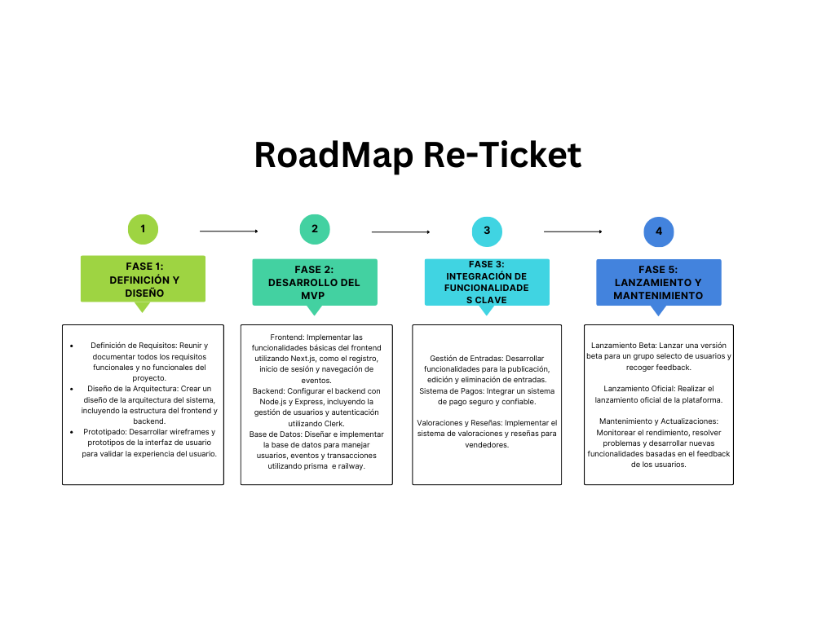

# Implementación del Proyecto

* **Diagrama de arquitectura***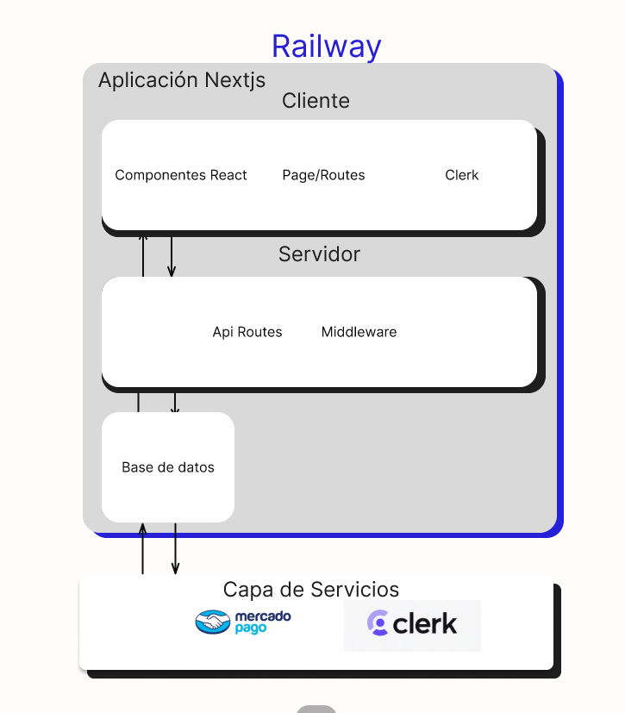*
  + **Dispositivos:**
    - Servidores para hosting (Node.js, Railway).
    - Equipos de desarrollo (computadoras personales).
  + **Insumos:**
    - Servicios de hosting y dominio.
    - Conexión a internet estable.
  + **Herramientas:**
    - IDE (Visual Studio Code).
    - Control de versiones (Git).
    - Herramientas de diseño (Figma).
  + **EPP:**
    - No aplica.
* **Desarrollo de la Solución**
  + Configuración del entorno de desarrollo.
  + Implementación del backend con Nextjs.
  + Desarrollo de la base de datos en PostgreSQL.
  + Creación del frontend con Nextjs.
  + Implementación de autenticación con.
  + Integración de sistemas de pago
* **Resultados de la Solución**
  + Pruebas de registro y autenticación de usuarios exitosas.
  + Publicación y compra de entradas funcionando correctamente.
  + Transacciones financieras simuladas con éxito.
  + Verificación de seguridad y protección de datos validada.

# Factibilidad Económica

* **Flujo de Caja**
  + **Objetivo:** Evaluar los ingresos y egresos del proyecto para determinar su viabilidad financiera.
  + **‘Detalle:**
  + **Flujo de Efectivo:**
    - El flujo de efectivo inicial (Io) es negativo, ya que representa la inversión total del proyecto: $-3,280,000.
    - En el Periodo 1: $2,929,600.
    - En el Periodo 2: $2,929,600.
    - Total acumulado al final del periodo 2: $5,859,200.
  + **VAN (Valor Actual Neto):**
    - Calculado como la suma de los flujos de efectivo descontados menos la inversión inicial: $5,859,200.
    - Es altamente positivo, indicando que el proyecto genera beneficios más allá de su costo.
  + **TIR (49%):**
    - Es la tasa de descuento que iguala el VAN a cero. Con 49%, el retorno del proyecto supera ampliamente el costo de oportunidad del capital, haciéndolo muy atractivo.
  + **Margen del Proyecto:**
    - Dado que los costos variables son 0 y los costos fijos son relativamente bajos, el margen es del 70%, lo cual es excelente para un negocio.

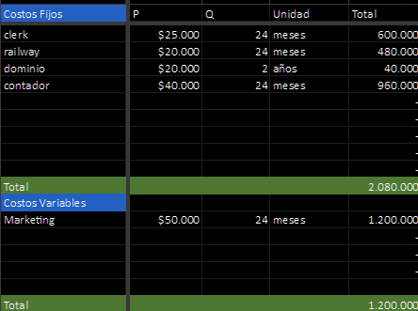

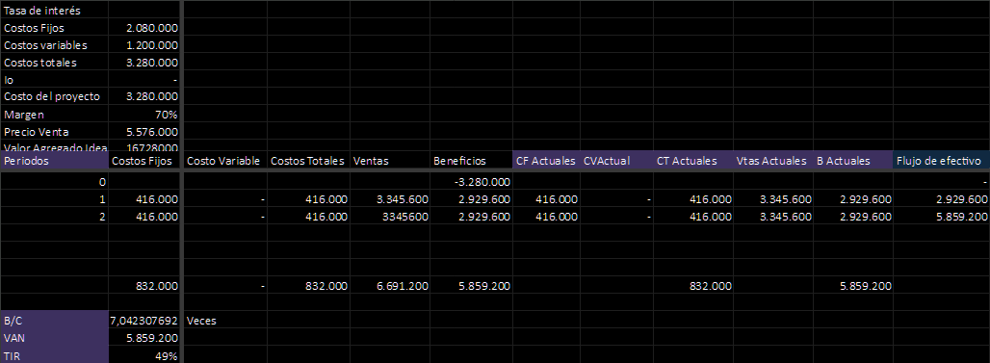

# Conclusión en Español

El proyecto "Re-Ticket" ha permitido abordar una necesidad real en el mercado de eventos en Chile, ofreciendo una solución tecnológica que facilita la reventa segura de entradas. A lo largo del desarrollo, se implementaron técnicas y prácticas de ingeniería informática que garantizan la calidad y seguridad del producto final. Las pruebas realizadas confirman la funcionalidad y eficacia de la aplicación, brindando confianza a los usuarios en sus transacciones. Además, el análisis económico demuestra la viabilidad financiera del proyecto, lo que respalda su potencial éxito en el mercado.

# Conclusión en Inglés

The "Re-Ticket" project has addressed a real need in Chile's event market by offering a technological solution that facilitates the secure resale of tickets. Throughout the development, software engineering techniques and practices were implemented to ensure the quality and security of the final product. The tests performed confirm the functionality and effectiveness of the application, providing users with confidence in their transactions. Additionally, the economic analysis demonstrates the project's financial viability, supporting its potential success in the market.

# Acrónimos

* **API:** Application Programming Interface

# Bibliografía

# Anexos

### Anexo 1: Fuente legal de reventa: <https://derecho.uc.cl/en/noticias/derecho-uc-en-los-medios/21032-profesor-felipe-bravo-show-de-pearl-jam-revela-el-negocio-de-la-reventa-de-entradas-en-chile>

### Anexo 2: Modelo de Datos